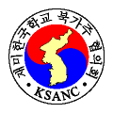
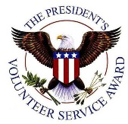
President’s Volunteer Service Award application

학교
학생이름 |  | 학년 | 생년월일 | 주소 | 봉사기간
영문 | 한글 | 학년 | 생년월일 | 주소 | From | To

- 현재 11학년은 2월에 봉사시간이 100 시간이 되도록 지난해 것 부터 적어주세요 ( 2017년 5월 13일 시상식에서 수여 예정)
- 현재 9, 10 학년은 2017년 1월 부터 시작하고 to 는 비워두시기 바랍니다. (2018년 2월 워크숍에서 수여 예정)

